Аннотация к работе:
Название работы: Портфолио юного архивариуса
Автор работы : учитель истории и обществознания ЧОУ СОШ «Кристалл» г. Сызрани Самарской области Антонова О.Н.
Целевое назначение : методический комплект для внеурочной деятельности с использованием материалов из личных архивов учеников.
Возрастная группа : учащиеся основной школы.
Оборудование : персональные компьютеры с выходом в сеть Интернет.

Раздел I. Зачем нужен домашний архив?

Занятие 1. Вводное занятие.
Прочитай текст . Подумай : почему важно знать историю своей семьи.
Уважаемый исследователь!
Когда мы проходим предмет Истории в школе, мы часто имеем дело с крупномасштабными событиями и деятельностью отдельных личностей, которые по тем или иным причинам помещены в фокус внимания. Но ведь очевидно, что как народ, при ближайшем рассмотрении, оказывается множеством совершенно разных людей, так и его история соткана из огромного количества их персональных судеб. В относительно недавно сотканном материале ещё можно разглядеть отдельные нити, но чем дальше от нас то или иное время, тем они менее различимы, а потом и вовсе сливаются в одно целое. И тогда, в большинстве случаев, речь уже идёт о каких-то усреднённых обитателях тех или иных мест. Насколько важно выделять эти самые нити из общей ткани истории, каждый решает для себя сам.

Справка: Эссе - это прозаическое сочинение небольшого объема и свободной композиции, выражающее индивидуальные впечатления и соображения по конкретному поводу или вопросу и заведомо не претендующее на определяющую или исчерпывающую трактовку предмета.
Задание: Напиши мини-эссе на тему «Почему для меня важно знать историю моей семьи»
____________________________________________________________________________________________________________________________________________________________________________________________________________________________________________________________________________________________________________________________________________________________________________________________________________________________________________________________________________________________________________________________________________________________________________________________________________________________________________________________________________________________________________________________________________________________________________________________________________________________________________________________________________________________________________________________________________________________________________________________________________________________________________________________________________________________________________________________________________________________________________________________________________________________________________________________________________________________________________________________

Источник: http://andreyrepin.com/ru/dva-zachem-i-odno-pochemu/
Занятие 2. История страны=история семьи.
Задание. Каждая семья связана с историей нашего государства. Историю нашего Отечества создают люди. Они, как кусочки мозаики, в этой большой истории. Ваши родные - тоже часть этой большой мозаики. Они в разные времена принимали непосредственное участие в исторических событиях, тем самым являясь не только свидетелями, но и творцами истории. Подумай, кто из родственников был свидетелем или участником перечисленных ниже событий заполни таблицу.

Дата | Событие | Ф.И.О.  Родственника, степень родства
1941- 1945г.г | Участник Великой Отечественной войны
1922-1991г.г | Член Всесоюзной пионерской организации имени В. И. Ленина
1918-1991г.г. | Член Всесоюзного ленинского коммунистического союза молодёжи

Занятие 3. Поколение и ценности.

Ученые считают, что поколение - это группа человеческих особей, которые родились в один временной период и росли в одинаковых исторических условиях. Люди из одного поколения чувствуют между собой некую солидарность и обладают схожими взглядами и жизненным опытом. В конце прошлого столетия была создана так называемая теория поколений. Это теория, согласно которой, у людей, появившихся на свет в одно время и переживших похожий опыт в детские годы, будут одни и те же ценности. К примеру, люди, которые пережили военные действия, будут положительно относиться к труду и бояться голода, а их потомки, не видевшие всего этого ужаса, будут желать отдыха и самореализации.

Задание. Подумай о том, что для тебя важно в жизни. Построй свою шкалу ценнностей
Словарь жизненных приоритетов
Есть в нашей жизни вещи, значимые для всех независимо от того, где рождён человек и в какое время. Это семья, любовь, здоровье, карьера. Но в целом система жизненных ценностей совершенно индивидуальна, то, что для вас имеет наибольшее значение, для кого-то другого может быть совершенно ничего не значащим или вообще отсутствовать в его системе ценностей. Поразмышляй, что может быть еще ценным для тебя, кроме перечисленных выше ценностей. Запиши их на соответствующей ступеньке лестницы жизненных приоритетов. Воспользуйся справочным материалом или составь свою шкалу ценностей и шкалу ценностей твоих родителей. Дома попроси сделать тоже самое родителей. Сравни результат.

Источник: https://4brain.ru/blog/система-жизненных-ценностей/

Мои ценности

Справочный материал.
Духовное развитие, уверенность в себе, свобода суждений и поступков, независимость, семья уважение и признание со стороны окружающих, путешествия по миру, творческая реализация общение, власть, саморазвитие, личностный рост.
Ценности моих родителей.

Занятие 4. Зачем нужен домашний архив.
Определяем цель работы:
Помни, что работа по созданию архива может быть не особо интересна лично тебе, но плоды её будут востребованы твоим потомками.
Ты никогда не сможете спрогнозировать: кто и когда из ваших потомков всерьёз заинтересуется сведениями о своём роде. Может статься, что к тому времени имеющиеся фотографии ему ни о чём не скажут, как и имена адресатов на письмах и открытках. Для того, чтобы передать эстафету следующим поколениям, необходимо превратить простое собрание артефактов в полноценный семейный архив.

Твоя задача:
- Обеспечить сохранность документов, относящихся к семейной истории.

- Максимально облегчить пользование информацией, содержащейся в этих документах.

- Создать портфолио юного архивариуса.

ПОРТФОЛИО юного архивариуса

ПЕРСОНАЛЬНЫЕ ДАННЫЕ
создателя архива

Ф.И.О. _____________________________________

Дата рождения: _____________________________________________

Место рождения: ______________________________________________

Дата начала создания архива: ______________________________________________

Раздел II.
Как создать домашний архив?

Занятие1. Сегодня ты станешь учеником Школы архивариуса и посетишь несколько уроков.

Задание 1.
1.Найди в интернете Портал «Архивы России» http://www.rusarchives.ru/tegi/vakansii
2.Открой раздел: «Архивная сеть РФ».
3.Составь схему: «Архивная сеть РФ»

Задание 2.

1. Найди страницу Управление государственной архивной службы Самарской области, Сызранское отделение государственного архива. http://regsamarh.ru/act/subjects/
2.Ознакомься со структурой сайта.

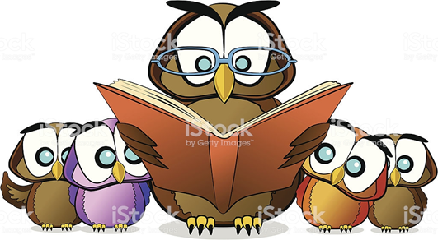
Занятие 6-7. Создаем информационный буклет
«Как создать домашний архив».
Дизайн буклета либо привлекает внимание в первую же секунду, либо – нет. Тогда буклет мгновенно отбрасывается. Как сделать так, чтобы Ваш буклет читали до конца?
1.Буклет должен привлекать внимание. Он должен быть ярким и красивым. Качество дизайна должно быть безупречным. Заголовки и фотографии качественными.
2. Интерес к дальнейшему чтению. Следует указать преимущества Вашей информации. Она должна быть конкретной.
Помочь в создании буклета тебе может Майкрософт Паблишер – программа для создания разных печатных изданий.

Материал для информационного буклета .
Домашний архив. Методическое пособие для начинающих исследователей семейной истории.
№ | Сайт | Содержание сайта
1. | http://machula.ru/sozdanie-bukleta-v-redaktore-word/ | Требования к буклету
2. | http://iqbrand.ru/blog/kak-sostavit-buklet/ | Инструкция для создания буклета
3. | http://uchieto.ru/kak-sdelat-buklet-v-vorde-poshagovaya-instrukciya | Читайте подробнее на UchiEto.ru: Как сделать буклет в Microsoft Office Word.
4. | http://lumpics.ru/how-to-make-a-booklet-in-publisher/ | Майкрософт Паблишер – программа для создания разных печатных изданий.

Занятие 2-3. На сегодняшний день количество людей, пользующийся интернетом, ежедневно растет. В крупных городах аудитория пользователей сети может превышать телевизионную. Интернет предоставляет пользователю гигантский объем не только коммерческой, рекламной, но и политической, и политико-пропагандистской информации, предлагая при этом расширяющиеся возможности «обратной связи».
Составь обзор сайтов, которые могут помочь в получении информации по работе над домашним архивом .

Описание сайта | Адрес ссылки
 | http://xn--80aidpgncgdjgf3a3j.xn--p1ai/
 | http://oldgazette.ru /
 | http://www.rusalbom.ru -
 | http://www.polk.ru

Занятие 4. Найди в интернете интересные факты из истории архивного дела, размести данную информацию на парусе корабля, который размещен на следующей странице.
Вырежи парусник. Размести на реке времени.

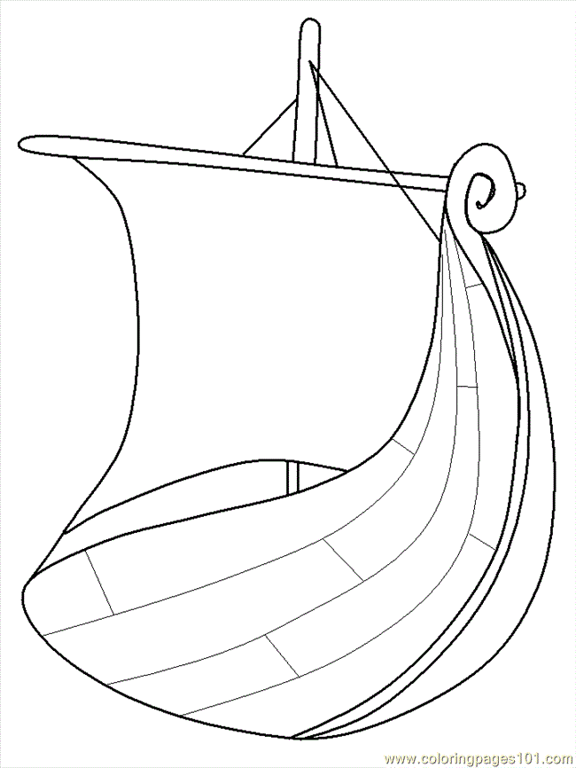

Занятие 5. Изучаем элементы архивного дела

Архивный фонд – представляет собой совокупность архивных документов ,связанных между собой. В домашнем архиве это может быть совокупность документов, связанных с родословием семьи.

Архивная опись – представляет собой часть фонда, в которой архивные документы объединены по какому-либо признаку: например, только электронные копии или только материалы одного региона и т.д.

Дело – часть описи, объединенная конкретными особенностями. Это могут быть совершенно разные особенности: история, содержание, изображение и т.п. Например, в отдельное дело собраны статьи одного автора, опубликованные в периодической печати за определенный период. Дело состоит из листов, каждый из которых представляет собой архивный документ

Занятие 6. Научная систематизация архивных материалов.
После того как произведен анализ всего того материала, который удалось накопить, можно приступить к научной систематизации. Конечно, на первом этапе вряд ли имеет смысл систематизировать домашние документы по правилам, принятым в архивном учреждении. Однако и свой домашний архив следует привести в понятную систему, удобную для дальнейшей работы и надежного хранения. Распределяем все, что было найдено, по группам, подгруппам и разделам.

а) Бумажный архив;
б) Фото архив;
в) Видеоматериалы и аудиозаписи;
г) Семейные имущественные реликвии;

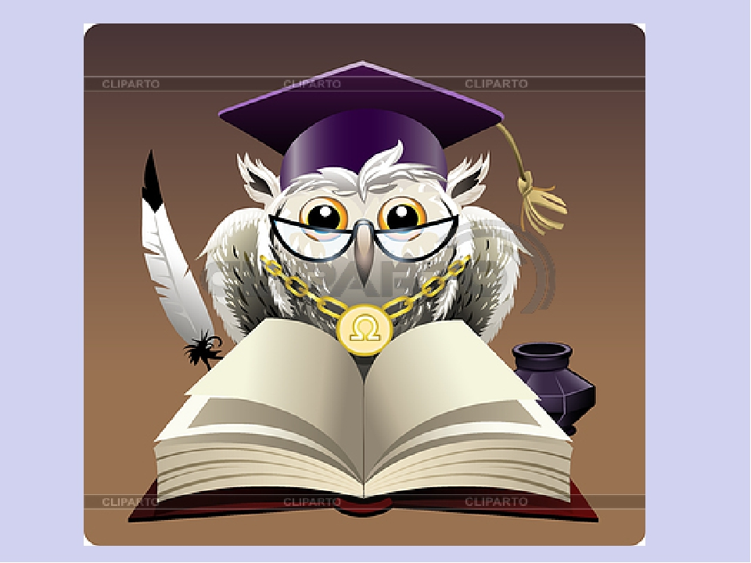
Раздел III.
Создаем родословную книгу

Занятие 1. Содержание родословной книги.

Родословная уникальная книга это большой удивительный альбом, обладающий определенной структурой очень легкой и простой для использования. Стандартный альбом состоит из Персональных листов, которые объединяются в общую большую книгу. Эта книга может разделяться на отделы, посвященные одному определенному роду, то есть в одном отделе может рассматриваться род отца, а в другом матери, род дедушки по отцовской линии и так далее. Такая структуризация даст возможность отделить листы родственников разных родов, это сделает книгу интереснее и упростит поиск требуемой информации. Еще можно сделать отдельные листы, касающиеся ваших друзей, учителей, соседей и так далее.
Составь содержание родословной книги
№ | Название разделов

Источник:http://www.vrodu.ru/pages/chto-takoe-RK-iz-chego-ona-sostoit.html

Занятие 2. Создание главной страницы родословной книги.
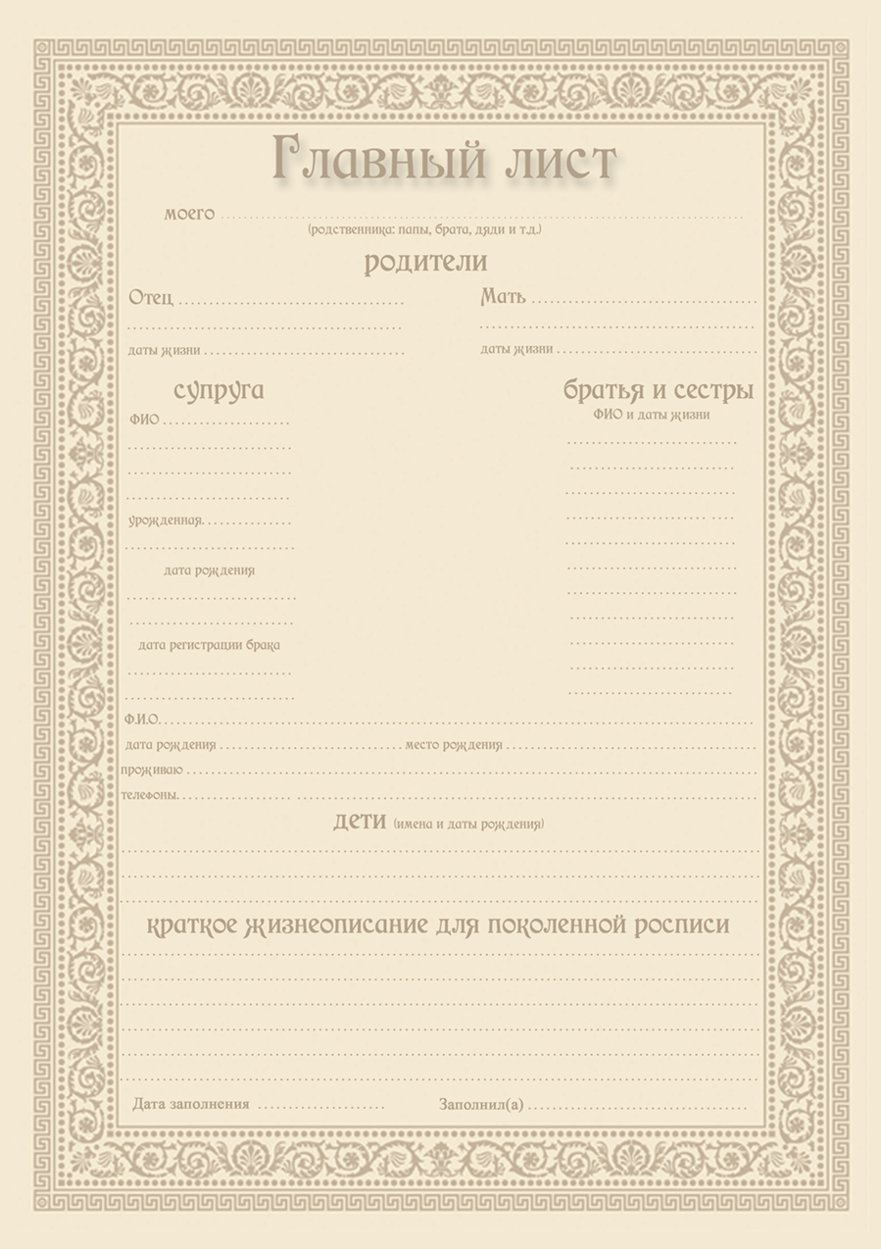
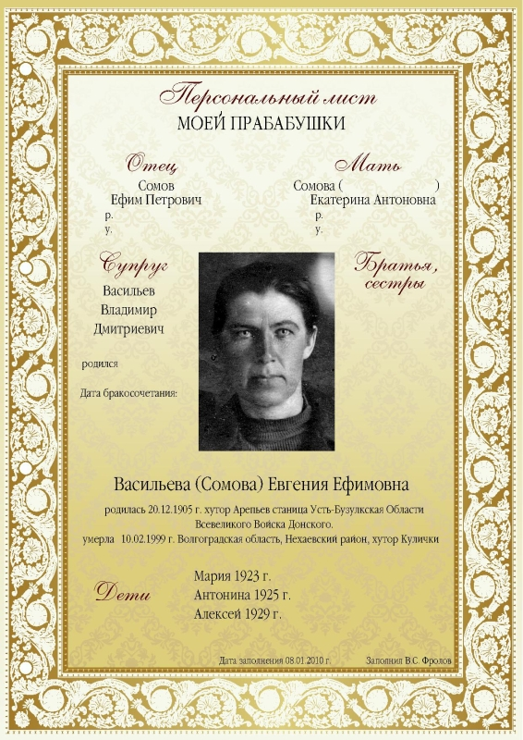
Занятие 3-7.Заполнение персональных страниц.
Составление родословной начинается с оформления Персонального основного листа для каждого отдельного родственника. Каждый лист лучше заполнять сразу нескольким людям, таким образом, информация получится более полной, разносторонней и содержательной. Структура заполнения может быть различной, обычно каждый отдельный лист посвящается одному конкретному родственнику. Такой лист должен содержать имена и фамилии его ближайших родственников, которые, в свою очередь, указываются на других страницах книги. Еще можно разделить книгу пополам, где в одной половине располагаются страницы по мужскому роду, а в другой отдельно для женского рода.
Центр листа должен содержать общие сведения о человеке, а рядом должна быть его основная фотография, сверху страницы принято указывать информацию о родителях этого человека. Справа обычно располагаются сведения о сестрах и братьях этого родственника, слева о его супруге, а внизу лучше будет расположить информацию о его детях. Также лист должен включать описание его биографии, а с обратной стороны листа лучше разместить 3-5 фотографий в разные моменты жизни родственника. Фотографии лучше выбирать отличного качества, снимки обязательно должны фиксировать разные годы жизни, чтобы полнее представить личность своего родственника. Если таких фотографий много, то можно расположить их отдельно, выделив родственнику сразу два-три листа.

Сайты в помощь:

1.Шаблоны главных листов для Родословной книги в дизайне «Рококо»
http://www.vrodu.ru/rokoko.html

2.Дополнительные листы родословной книги
http://www.zaonice.ru/?id=511

3.Как заполнить персональный лист в родословной книге? https://kniga-na-veka.ru/kak-zapolnit-personalnyy-list/

4.Образцы страниц https://www.pinterest.ru/pin/550002173226228162

Раздел IV
Подводим итоги

Занятие 1. Подводим итоги.

Составляя родословную книгу для меня было важно…..

Для меня было сложно…

Теперь я умею….

У меня получилось….

Занятие 2-4 .Работаем над мини- проектом.

- Зачем создавать домашний архив.

- Архивная сеть Российской Федерации.

- Как преодолеть сложности в работе над родословной книгой.

- Интересные факты истории моей семьи.

